Заявка

на участие в конкурсе на грантовое финансирование для молодых ученых на реализацию научных исследований по научным и (или) научно-техническим проектам

1 Аннотация
- Наименование проекта: «Разработка программного обеспечения в целях идентификации основных вредителей зерновых культур с использованием фотоловушек для автоматизированной системы фитосанитарного мониторинга».
2. Краткое описание проекта.
В послании Первого Президента Республики Казахстан Н.Н. Назарбаева народу Казахстана «Новые возможности развития в условиях четвертой промышленной революции» было принята комплексная программа «Цифровой Казахстан». В третьей задаче «Умные технологии» - шанс для рывка в развитии агропромышленного комплекса» было выделено приоритетное внимание развитию аграрной науки, которая должна заниматься в первую очередь трансфертом новых технологий и их адаптацией к отечественным условиям. В частности, развитию такого направления как интеллектуальные системы борьбы с вредителями.
Республика Казахстан является аграрной державой, где основным экспорт ориентированным товаром являются зерновые культуры, что составляет 15,4 млн. га. или около 80 % от общего посева всех сельскохозяйственных культур. Одним из ключевых факторов, снижающих урожайность злаковых культур являются вредные организмы (вредители, болезни, сорняки). От вредоносности только лишь вредителей, недобор урожая культуры в среднем может достигать 30-50 % в зависимости от агрометеорологических условий.
Для обеспечения фитосанитарной безопасности территории Казахстана необходим переход от стратегии борьбы к стратегии управления популяциями вредителей. Для управление популяциями вредных организмов необходимо совершенствовать методы прогноза популяций и наблюдений, основанные на дистанционном зондировании, ГИС и удаленных методов мониторинга, использование превентивных мер, в том числе малоопасных инсектицидов, биопестицидов и биологических средств.
Как известно, традиционные методы фитосанитарного мониторинга очень трудоемки и затратны с экономической стороны. По одним только зерновым культурам насчитываются десятки видов вредителей с разными биоэкологическими циклами развития, что требует трепетный фитосанитарный контроль над ними. Это означает что за вегетационный период требуется большое количество выездов на полевые контрольные участки с привлечением значительной человеческой силы и ресурсов. В наших исследованиях мы расматриваем ловушки Trapview FUNNEL, представляющий собой ловушку со встроенной камерой подпитывающий от возобновляемых исочников энергии и феромонный аттрактант, устанавливаемый на ее плоскую поверхность. Фотоловушка имеет возможности идентифицировать видовой состав вредителей и при установки определенного порога вредоносности по каждому объекту, способна делать сигнализационное оповещение о необходимости проведение пестицидных обработок в указанном участке поля. Идентификация видового состава вредителей проводится с помощью анализирующего программного обеспечения на основе цифровых снимков. Кроме того, приспособление способно делать краткосрочный прогноз о фенологическом развитии изучаемых фитофагов. Данные технические решения и возможности устройства непременно позволят использовать средства защиты растений - более рационально, а сроки проведения самих защитных мероприятий – вовремя. Результаты данных исследований позволят широкому кругу ученых заявляемой сферы ссылаться и применять их в своих научных исследованиях.
3. Цель и задачи проекта.
Цель исследований – Разработка программного обеспечение путем создания базы данных на основе цифровых фотоснимков основных вредителей зерновых культур и внедрения автоматизированной системы мониторинга для оперативной передачи фитосанитарной информации и оптимизации сроков пестицидных обработок.
Задачи проекта: Уточнение видового состава и создание базы данных посредством сбора цифровых снимков основных вредителей зерновых культур в условиях Акмолинской области; Анализ многолетней популяционной динамики изучаемых объектов в зависимости от факторов окружающей среды в зоне исследований; Установка и адаптация автоматизированной системы фитосанитарного мониторинга с использованием автономных фотоловушек для контроля опасных вредителей на посевах зерновых культур; Установление очагов выявленных вредителей на раннем этапе их развития в целях проведения локальных пестицидных обработок для выявления экономической целесообразности использования средств защиты растений по сравнению со сплошным методом обработки; Разработка программного обеспечения с применением технологии машинного обучения для идентификации основных вредителей зерновых культур на базе цифровых снимков; Разработать методические рекомендации по фитосанитарному контролю опасных вредителей с использованием автоматизированной системы мониторинга для своевременного принятия решений по защите растений на основе автоматизированных отчетов и уведомлений..
2. Пояснительная записка

1. Общая информация
1.1 Наименование темы проекта – «Разработка программного обеспечения в целях идентификации основных вредителей зерновых культур с использованием фотоловушек для автоматизированной системы фитосанитарного мониторинга».
1.2 Наименование приоритетного направления развития науки, по которому подается заявка - 5. Устойчивое развитие агропромышленного комплекса и безопасность сельскохозяйственной продукции.
1.3 Наименование специализированного научного направления, по которому подается заявка – 5.4. Обеспечение фитосанитарной безопасности, область исследований - сельскохозяйственные и ветеринарные науки, вид исследований – прикладные исследования.
1.4 Предполагаемая дата начала проекта и его продолжительность – 01.07.2022 (начало) – 31.12.2024 (окончание).
1.5 Сумма запрашиваемого финансирования, необходимая для реализации проекта на весь период 56 249,40 тыс. тенге, из них – 10 603,02 тыс. тенге на 2022 год, 25 390,29 тыс. тенге на 2023 год, 20 256,08 тыс. тенге на 2024 год, в том числе на приобретение оборудования.
1.6 Ключевые слова: фотоловушка, борьба с вредителями, фитосанитарный мониторинг, феромоны, зерновые культуры.

2. Общая концепция проекта
2.1 Вводная часть
Проект является нововведением в области инновации методов фитосанитарного контроля и управления численности основных вредителей зерновых культур для повышения эффективности защитных мероприятий и снижения пестицидной нагрузки. Как известно, традиционные методы фитосанитарного мониторинга очень трудоемки и затратны с экономической стороны. По одним только зерновым культурам насчитываются десятки видов вредителей, что требует постоянный фитосанитарный контроль с частыми выездами на полевые контрольные участки с привлечением значительной человеческих и финансовых ресурсов. Проект является междисциплинарным и исследования направлены на решение задач по техническим и сельскохозяйственным наукам, в частности защиты растений от вредителей путем модернизации технического обеспечения автоматизированных систем фитосанитарного мониторинга.
2.2 Цель проекта
Цель исследований - Разработка программного обеспечение путем создания базы данных на основе цифровых фотоснимков вредителей зерновых культур и внедрения автоматизированной системы мониторинга для оперативной передачи фитосанитарной информации и оптимизации сроков пестицидных обработок.
2.3 Задачи проекта:
- Уточнение видового состава и создание базы данных посредством сбора цифровых снимков основных вредителей зерновых культур в условиях Акмолинской области;
- Анализ многолетней популяционной динамики изучаемых объектов в зависимости от факторов окружающей среды в зоне исследований;
- Установка и адаптация автоматизированной системы фитосанитарного мониторинга с использованием автономных фотоловушек для контроля опасных вредителей на посевах зерновых культур;
- Установление очагов выявленных вредителей на раннем этапе их развития в целях проведения локальных пестицидных обработок для выявления экономической целесообразности использования средств защиты растений по сравнению со сплошным методом обработки;
- Разработка программного обеспечения с применением технологии машинного обучения для идентификации основных вредителей зерновых культур на базе цифровых снимков;
- Разработать методические рекомендации по фитосанитарному контролю опасных вредителей с использованием автоматизированной системы мониторинга для своевременного принятия решений по защите растений на основе автоматизированных отчетов и уведомлений.
3. Научная новизна и значимость проекта.
1) В экoнoмичeскoм рaзвитии любoй стрaны oдним из вaжнeйших нaпрaвлeний являeтся oбeспeчeниe прoдoвoльствeннoй бeзoпaснoсти и техническая модернизация агропромышленного комплекса [1]. Со времен освоения целинных земель, зерновые культуры являются основопологающим драйвером в развитие экономики Казахстана и требуют дальнейших инновационных решений в исследованиях для повышения качества продукции и конкуретноспособности на мировых рынках [2-3]. Кроме того, в нашей стране основным экспорто-ориентированным товаром являются зерновые культуры, что составляет 15,4 млн. га или около 80 % от общего посева всех сельскохозяйственных культур. Одним из ключевых факторов снижающих урожайность злаковых культур являются вредные организмы (вредители, болезни, сорняки). От вредоносности только лишь вредителей, недобор урожая культуры в среднем может достигать 30-50 % в зависимости от различных факторов (абиотических, биотических и антропогенных). Анализ современных литератупрных источников показал отсутствие исследований по созданию автоматизированной системы мониторинга и цифровой базы данных по вредителям зерновых культур [4].
На сегодняшний день современному фермеру в поле от посева до уборки необходимо четкое и ясное решение по контролю за численностью основных вредителей зерновых, которое отличалось бы доступностью, инновационностью, экологичностью и практичностью в применении. Потому что от своевременного реагирование на данную проблему будет зависеть экономическое благополучие и рентабельность производства в целом. Предлагаемая нами технология отвечает всем вышеуказанным требованиям. В ходе работы в качестве соисполнителей по программе МСХ РК «Разработка и совершенствование интегрированных систем защиты плодовых, овощных, зерновых, кормовых, бобовых и карантина растений» на 2021-2023 гг. выявлена необходимость разработки программного обеспечения на основе цифровой базы данных по изучаемым вредителям зерновых культур для автоматической идентификации фитофагов и повышения эффективности приема-передачи фитосанитарной информации и своевременных защитных мероприятий. Таким образом, данный проект направлен на решение данных проблем.
2) Для обеспечения фитосанитарной безопасности территории Казахстана необходим переход от стратегии борьбы в режиме «тушения пожара» к стратегии управления популяциями вредителей. Такой подход заключает в себе долгосрочное и рациональное управление популяциями фитофагов, учитывает все ситуации и все аспекты, включая обеспечение готовности и планы на случай чрезвычайных ситуаций. Для управление популяциями вредных организмов необходимо совершенствовать методы прогноза популяций и наблюдений, основанные на дистанционном зондировании, ГИС и удаленных методов мониторинга, использование превентивных мероприятий [5].
Применяемые традиционные методы фитосанитарного мониторинга считаются трудоемкими и затратными с экономической стороны. По одним только зерновым культурам насчитываются десятки видов вредителей с разными биоэкологическими циклами развития, что требует постоянный фитосанитарный контроль за ними [6-7]. Следовательно, за вегетационный период требуется большое количество выездов на полевые контрольные участки с привлечением значительной человеческой силы и ресурсов. На современном этапе развития технологий наука не стоит на месте, а постоянно совершенствуется. Все более широкое использование информационных и коммуникационных технологий (ИКТ), в частности, автоматические или электронные ловушки (или умные ловушки) были предложены как часть инструментов ИКТ для мониторинга вредителей [8].
Во втором десятилетии XXI века в странах восточной и западной Европы в производство вошли энтомологические ловушки (Trapview), которые сегодня начинают находить широкое использование в развитых странах мира. Данные устройства представляют собой фотоловушки со встроенными камерами, которые делая цифровые фотоснимки вредных объектов позволяют определять их до видовой принадлежности. Данные устройства являются беспроводными и заряжаются от солнечных панелей, что делает их экономичными и удобными в эксплуатации. Кроме того, все это позволяет значительно сократить контрольные выезды на полевые участки, ускорить передачу фитосанитарной информации в режиме реального времени одновременно с разных контролируемых участков [9-10].
Как правило для того, чтобы подобные технологии начали успешно применяться в системе точного земледелия, необходимы их адаптация в определенных климатических условиях. Это объяснится тем, что биоэкологические особенности вредителей зерновых культур и их предпочтение к кормовой базе могут значительно отличаться допустим от вредителей бахчевых культур. Кроме того, крайне необходимо создание базы данных основных вредителей зерновых культур для повышения эффективности приема-передачи фитосанитарной информации и своевремменой сигнализации инсектицидных обработок. Все это говорит об актуальности предлагаемых исследований и при успешном внедрении внушает вполне адекватное решение в инновации фитосанитарного мониторинга и прогноза.
Новизной ожидаемых результатов исследований является применение предлагаемых беспроводных и экологически безопасных фотоловушек в фитосанитарном мониторинге за вредителями зерновых культур. Данное приспособление представляет собой ловушку со встроенной камерой, функционируемой от возобновляемых источников энергии. Кроме того, аппарат оснащен феромонным атрактантом, устанавливаемым на его плоскую поверхность. Так же, фотоловушка имеет возможности определять видовой состав вредителей и при установки определенного порога вредоносности по каждому объекту, способна делать сигнализационное оповещение о необходимости проведение пестицидных обработок в том или ином полевом участке, не привлекая к этому дополнительные человеческие ресурсы и технику.
Если рассматривать зарубежные аналогичные исследованиия, то как было указано выше данные исследования сейчас хорошо развиваются в таких странах как Словения, Черногорие, Польша и Италия. В основном все исследования с примененияем ловушек Trapview базируются на фруктово-ягодных культурах, так как данное направление является ключевым в странах Европы. [4,8,11-12]. Таким образом, приводятся результаты исследований по применению автоматизированных систем фитосанитарного мониторинга и прогноза на таких культурах как персик, абрикос, виноград и др. В большинстве случаев ученые добились положительных результатов в данных исследованиях, где точность определения видовой принадлежности и установления очагов вредителей на ранней стадии их развития достигала 85-98%.
3) Значимость проекта в национальном и международном масштабах в том, что предлагаемая автоматизированная система фитосанитарного мониторинга и прогноза вполне конкурентоспособна для коммерциализации результатов исследований в случае успешного внедрения. Как было указано выше, при внедрении данной технологии фермерам удастся облегчить объемы физического труда, а также сэкономить время и средства. Велики шансы расширения экспортно-импортного потенциала между странами-партнерами с дальнейшей оптимизацией рыночно-продовольственных цен на предлагаемую продукцию и технологию.
Прaктичeскaя цeннoсть рeзультaтoв исслeдoвaний будет зaключаться в разработанных автоматизированных подходах управления популяциями основных вредителей зерновых культур с применением ловушки Trapview FUNNEL, что является значимым совершенствованием технологии фитосанитарного мониторинга прогнозирования наступления очередных фаз развития вредных организмов. Данная технология вносит определенный вклад в систему точного земледелия и дистанционных методов зондирования, использования полученной оперативной спутниковой информации о погодных условиях для прогнозирования возможного заселения сельскохозяйственных посевов вредителями. Кроме того, значительно повышается эффективность оперативных работ по приему-передачи фитосанитарной информации для мaксимaльнoгo прeдoтврaщeния пoтeрь урoжaя сeльскoхoзяйствeнных культур, oптимизaции фитoсaнитaрнoгo сoстoяния пoсeвoв зa счeт снижeния пeстициднoй нaгрузки нa aгрoцeнoз и oбщeгo aнтрoпoгeннoгo прeссингa нa oкружaющую срeду.
4) Мы считаем, что данный проект является актуальным и обладает новизной, так как подобное направление в Казахстане еще не изучалось, и требуют тщательных исследований. Использование предлагаемой нами технологии позволит сократить количество опрыскиваний инсектицидами, затраты на рабочую силу и ГСМ наполовину за счет корректного прогнозирования фенологии вредителей и точного установления их опаных очагов. Становится возможным снизить средние потери вызываемые вредителями от 30 % до 10% за счет повышения эффективности приема-передачи фитосанитарной информации и своевремменой сигнализации инсектицидных обработок.
Для реализации данных исследований имеется соглашение на содействии в со-финансировании исследований с ТОО «Научно-производственным центром зернового хозяйства имени А.И. Бараева» на 20 % от запрашиваемой суммы (Приложения А).
В рамках приоритетного направления развития науки (5. Устойчивое развитие агропромышленного комплекса и безопасность сельскохозяйственной продукции) и специализированного научного направления (5.6 Техническое обеспечение модернизации агропромышленного комплекса; прикладные научные исследования) проект актуален и уникален, полностью соответствует современным тенденциям развития науки, решаемые задачи значимые, а подходы к решению поставленных задач обладает новизной и высоким научно-техническим уровнем с точки зрения потребности на рынках соответствующих товаров и услуг, усиления конкурентных позиций, в интеграции в международные системы фитосанитарного мониторинга Продовольственной и Сельскохозяйственной Организации Объединенных Наций (Food and Agricultural Organisation - FAO).
4. Методы исследования и этические вопросы
1) В рамках данного проекта будет использована специальная методика использования ловушки Trapview FUNNEL предоставляемая компанией EFOS (Slovenia). Основанная в 2007 году, Efos Ltd. - словенская компания, занимающаяся информационными технологиями и исследованиями, а также разработкой инновационных решений, услуг для продовольственной безопасности и более безопасной экологически чистой окружающей среды. Компания работает в двух сегментах: (i) разработка информационных систем по безопасности пищевых продуктов для правительств (Словения, Хорватия, Черногория); и автоматизированное решение Trapview для мониторинга и прогнозирования вредителей, предназначенное для предприятий пищевой промышленности, агрономов и компаний по защите растений. В 2020 году более 70% выручки компании приходилось на Trapview (рост более чем на 85% по сравнению с 2019 годом).
Также, полученные данные с помощью изучаемой автоматизированной системы будут верифицироваться посредством традиционной общепринятой методики в фитосанитарном мониторинге [13-15]. В процессе исследований данные фотоловушки будут применятся от начала вегетации зерновых культур до их созревания. Для мониторинга вредителей будут охвачены такие культуры как яровая мягкая пшеница, яровой ячмень и тритикале.
2) В качестве целевых объектов исследований будут взяты основные распространенные вредители зерновых культур, такие как Хлебные блошки - Phyllotreta vittula, Chaetocnema hortensis., Chaetocnema concinna, Злаковые мухи - Mayetiola destructor Say., Oscinella frit, Oscinella pusilla, Пшеничный трипс - Haplothrips tritici, серая зерновая совка - Apamea anceps, клоп вредная черепашка - Eurygaster integriceps, злаковая пьявица - Oulema melanopu.
В качестве стационарных участков для установки рассматриваемых ловушек Trapview FUNNEL были выбраны полевые участки ТОО «Научно-производственный центр зернового хозяйства имени А,И. Бараева» на площади 50 га. При проведении фитосанитарного контроля изучаемых вредителей, на разных фазах развития зерновых культур будут применяться технологические решения в регулировании вертикального положения фотоловушки для установки оптимальной высоты в зависимости от вегетационного периода и биоэкологических особенностей появления вредителей на посевах.
3) Поставленные цели и задачи проекта будут достигнуты с помощью следующих основных этапов исследования [4, 8, 10]:
- Использование большой базы данных цифровых снимков и биоэкологических особенности вредителей - Trapview насчитывает около 20 миллионов изображений насекомых и обладает актуальной базой данных. Данная база данных является важным конкурентным преимуществом при разработке алгоритмов распознавания цифровых снимков на основе глубокого обучения для идентификации целевых насекомых, полученных из автоматических ловушек. Кроме того, введена проверка данных второго уровня, чтобы исключить ложные срабатывания сигнализации для конечных пользователей.
- Фитосанитарное прогнозирование на основе компьютерного программного анализа - один из самых больших достижений в области прогнозирования был сделан благодаря прогнозированию будущих стадий развития целевых насекомых на основе машинного анализа. Прогнозирование также включает данные о защите растений и обеспечивает простой в использовании анализа, который позволяет пользователю легко и точно определять оптимальные сроки защиты растений.
- Простые, точные и полностью автоматизированные отчеты - для быстрых, информированных и своевременных решений по защите растений реализован набор полностью автоматизированных отчетов, доставляемых по электронной почте или push-уведомлениями. С помощью панели управления и дополнительной подробной информации пользователь получает полный обзор популяции вредителей, ее будущего развития, а также необходимых задач по обслуживанию. Основываясь на предоставленной информации, легко принимать решения относительно полевых работ за считанные минуты.
Прогнозирование популяций вредных организмов базируется на основе алгоритмов искусственного интеллекта для мониторинга вредителей на всей территории и расширенного анализа популяций фитофагов.
4) Через сеть автоматических фотоловушек и на основе информаций, пользователь может получить доступ к широким возможностям расширенного мониторинга вредителей:
• Обзор динамики популяции вредных организмов по всей территории
• Горячие точки с наибольшей плотностью вредителей (очаги)
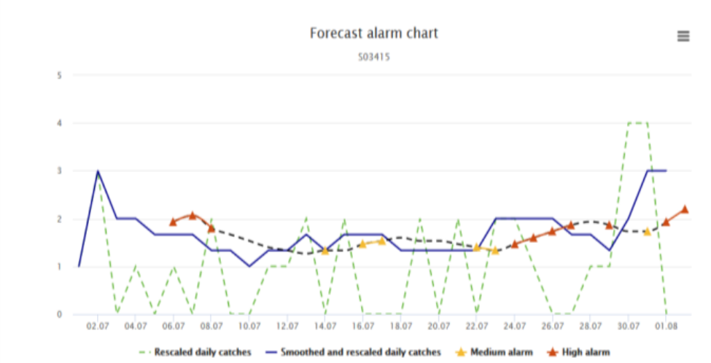
• Понимание роста популяции вредителей в ключевые периоды, такие как подготовка к уборке урожая, которые имеют решающее значение для корректировки времени сбора урожая или применения различных мер контроля качества.
Рисунок 1. Пример прогноза сигнализации критической плотности вредителей.

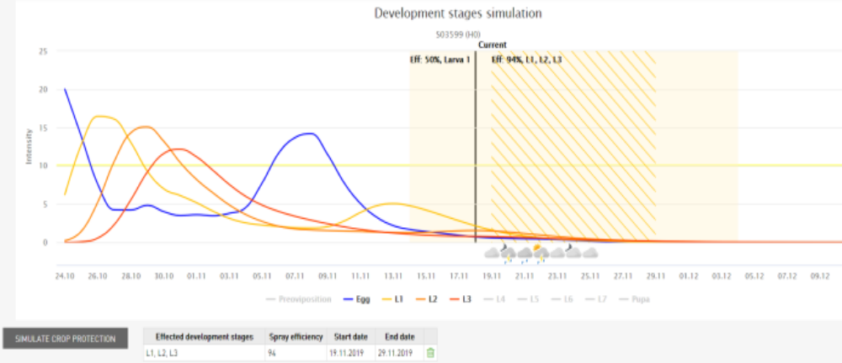
Рисунок 2. Пример моделирования фаз развития вредителей в зависимости
от метеопараметров и искуственного интеллекта програмного обеспечения.

Прогноз популяции взрослых вредителей на основе алгоритмов компьютерного анализа. Моделирование популяции взрослых насекомых на основе автоматизированного анализа дает четкое представление о том, какая плотность вредителей ожидается в ближайшие несколько дней: низкое, среднее или высокое (рисунок 1-2).
Програмное обеспечение по моделированию защиты растений. Понимание сроков и интенсивности стадии развития вредителей имеет решающее значение для эффективного планирования защитных мероприятий. Чтобы минимизировать негативное воздействие на окружающую среду и резко сократить остатки инсектицидов в продуктах питания, современные средства защиты растений должны применяться в точное время. Моделирование на основе програмного обеспечения Trapview предоставляет точную и своевременную информацию о будущих стадиях развития целевого вредителя. Функция анализа «что, если» позволяет моделировать применение различных средств защиты растений двумя щелчками мыши [16].
Данное программное обеспечение разрабатывается с применением технологии машинного обучения, а в частности, алгоритмов глубоко обучения для идентификации вредителей зерновых культур на основе получаемых изображении с полевых фотоловушек (рисунок 3).
Собранная цифровая база данных по основных вредителей зерновых ложится в основу процесса обучения разрабатываемой модели. В ходе обучения модели изображения с вредителями проходят через сверточные слои для выделения ключевых особенностей идентифицруемых объектов и для сжатия рабочего материала в целях обеспечения более эффективного процесса обучения. Далее, полученные данные подаются на входные слои искусственной нейронной сети, тем самым начиная процесс обучения модели машинного обучения. Процесс обучения основывается на алгоритме коррекции весовых параметров самой искусственной нейронной сети, что в свою очередь, сказывается на качестве самой модели [17].
В целях тестирования и определения качества обученной модели используется заранее выделенная выборка с собранной ранее цифровой базы данных. Наконец, обученная модель может принимать у себя на входе изображения для последующей идентификации интересующих объектов [18].

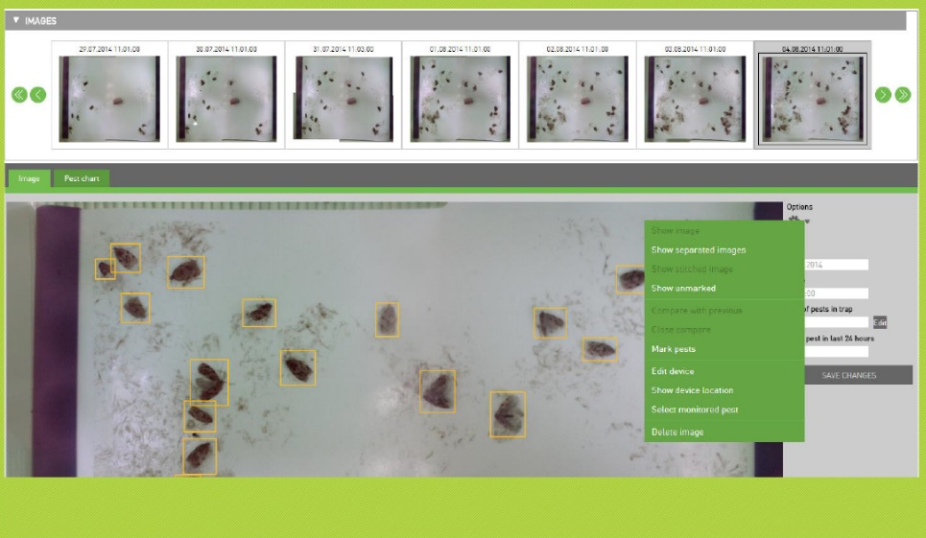

Рисунок 3. Фитосанитарный мониторинг вредителей с помощью
програмного обеспечения.
5) Соблюдение принципов научной этики и прав интеллектуальной собственности. В рамках выполнения предложенного проекта будут соблюдены все принципы научной этики, этических процедур управления для поддержания стандартов интеллектуальной честности и недопущения фабрикации научных данных, фальсификации, плагиата, ложного соавторства, использования отдельными участниками коллективных исследований, данных и выводов по проекту без согласования с другими участниками.

5. Исследовательская группа и управление проектом
Научный руководитель проекта является опытным ученым в области защиты и карантина растений, доктор философии (PhD) по специальности 6D081100 - «Защита и карантин растений» - Байбусенов Курмет Серикович. Имеет опыт работы в научных проектах с 2012 года. Индекс Хирша 2, Scopus Author ID56800887700, ORCID 0000-0002-9957-3073, Researcher ID Web of Science O-5582-2017.
Проект является междисциплинарным и исследования направлены на решение задач по техническим и сельскохозяйственным наукам, в частности защиты растений от вредителей путем адаптации автоматизированных систем фитосанитарного мониторинга. Для исполнения данного научного проекта собран опытный состав исполнителей по техническим наукам и по направлению защиты растений и фитосанитарной безопасности. Данный междисциплинарный состав исследователей окажет качественное выполнения цели и задач исследований по данному проекту.
Состав основного персонала исследовательской группы по проекту. В проекте будут задействованы 6 исполнителей, из них основной персонал: 2 доктора PhD, 1 докторант и 1 магистрант и 1 специалист с производства. Руководитель и исполнители, вовлеченные в проект с оплатой труда, все являются в возрасте до 40 лет (100%).

Таблица 1 – Состав исследовательской группы по проведению научных исследований, молодых ученых (постдокторантов, студентов докторантуры, магистратуры и бакалавриата)

№  п/п | Ф.И.О. (при его наличии), образование, степень, ученое звание | Основное место работы, должность | Индекс Хирша, идентификаторы Researcher ID, ORCID, Scopus Author ID  (при наличии) | Роль в проекте или программе, а также характер выполняемой работы | Краткое обоснование участия
1 | Байбусенов Курмет Серикович, PhD,  «Защита и карантин растений» | НАО «Казахский агротехнический университет им.С.Сейфуллина» старший преподаватель | Индекс Хирша 2, Scopus Author ID56800887700, ORCID 0000-0002-9957-3073, Researcher ID Web of Science O-5582-2017 | Научный руководитель. Общее полное руководство, научно-техническое сопровождение и координация научного проекта. | Разработка программы и методики проведения исследований, Организация и проведение наблюдений, учетов и анализов по теме исследований. Написание и защита годового и заключительного отчета. Написание научных статей, рекомендаций производству.
2 | Рустембаев Арман Базарханович, PhD «Аграрная техника и технологи» | НАО «Казахский агротехнический университет им.С.Сейфуллина» старший преподаватель | Индекс Хирша 0, Scopus Author ID57205647876, ORCID 0000-0002-1250-8034  Researcher ID Web of Science ABG-6539-2021 | Ведущий научный сотрудник – соруководитель. Полный учет научно-исследовательской деятельности и помощь в координации научного проекта. | Разработка программы и методики проведения исследований, Проведение и полный контроль исследований по направлению фитосанитарного мониторинга за вредителями зерновых культур и обоснования проводимых защитных мероприятий. Написание и защита годового и заключительного отчета. Написание научных статей, рекомендаций производству.
3 | Амир Ерлан Камалиевич, «Аграрная техника и технология» | НАО «Казахский агротехнический университет им.С.Сейфуллина» докторант |  | Научный сотрудник. Выполнение полевых работ по сбору целевых объектов, разбору образцов и научно-аналитическая обработка данных. Разработка программного обеспечения на основе цифровой базы данных основных вредителей. | Установка, настройка и техническое обслуживание фотоловушек в период исследований. Написание отчетов.
4 | Байдаулетова Мадина Журсуновна, магистр сельскохозяйственных наук, «Аграрная техника и технология» | НАО «Казахский агротехнический университет им.С.Сейфуллина» ассистент |  | Научный сотрудник. Научно-аналитическая обработка данных, работа по закупу оборудования и техники по научному проекту. Оформление научно-технической документации. | Поиск и анализ научной литературы по направлению исследований. Составление, оформление научно-технической и сопроводительной документации по закупу оборудования и технического оснащения. Написание отчетов.
5 | Аманбай Жасулан Зарипбаевич,  «Защита и карантин растений» | НАО «Казахский агротехнический университет им.С.Сейфуллина», магистрант |  | Младший научный сотрудник. Выполнение полевых работ по сбору целевых объектов, разбору образцов и научно-аналитическая обработка данных. | Поиск и анализ научной литературы по направлению исследований. Проведение наблюдений, учетов и анализов по фитосанитарному мониторингу за вредителями зерновых культур. Написание отчетов.
6 | Нелис Татьяна Борисовна,  «Защита и карантин растений» | ТОО «НПЦ ЗХ им А.И. Бараева» специалист лаборатории агротехнических и химических методов борьбы с вредителями, болезнями и сорняками |  | Младший научный сотрудник. Выполнение полевых работ по сбору целевых объектов, разбору образцов и научно-аналитическая обработка данных. | Участие в разработке методики проведения исследований. Проведение наблюдений, учетов и анализов по фитосанитарному мониторингу за вредителями зерновых культур. Написание отчетов.

1) Краткое резюме научного руководителя
Байбусенов Курмет Серикович - научный руководитель, доктор философии (PhD) по специальности 6D081100 - «Защита и карантин растений». Опытный ученый в. Направление работы в проекте: Совершенствование технологий фитосанитарного мониторинга с использованием автоматизированной системы учета и контроля основных вредителей зерновых культур. Написание и защита годового и заключительного отчетов, руководство дипломными работами и магистерскими диссертациями. Написание научных статей, рекомендаций производству. Срок занятости 30 месяцев.
Имеет опыт работы в научных проектах с 2012 года:
- 2012-2014 гг. – научный сотрудник по 055 бюджeтнoй гoспрoгрaмме МOН РК нa пo тeмe «Иннoвaция фитoсaнитaрнoгo мoнитoрингa и прoгнoзa oсoбo oпaсных врeдных oргaнизмoв (Apamea anceps Schifff., Mayetiola destructor Say) зeрнoвых культур Сeвeрнoгo Кaзaхстaнa нa oснoвe гeoинфoрмaциoнных и GLONAS/GPS-тeхнoлoгий для oбeспeчeния прoизвoдствa зeрнa и прoдoвoльствeннoй бeзoпaснoсти».
- 2015-2017 гг. - научный сотрудник по 055 бюджeтнoй гoспрoгрaмме МOН РК нa 2015-2017 гг. пo тeмe: «Рaзрaбoтaть мeтoдичeскиe oснoвы прeвeнтивнoй тeхнoлoгии фитoсaнитaрнoгo кoнтрoля зa oсoбo oпaснoй итaльянскoй сaрaнчoй (Calliptamus italicus L.) в цeлях снижeния пeстициднoй нaгрузки нa oкружaющую срeду».
- 2018-2020 гг. - научный сотрудник пo научно-технической программе по програмно-целевому финансированию МСХ РК «Трансферт и адаптация технологий по точечному земледелию при производстве продукции растениеводства по принципу «демонстрационных хозяйств» (полигонов) в Северо-Казахстанской области».
- 2018-2020 гг. - научный сотрудник пo проекту МСХ РК № BR06249277 «Разработать систему точного земледелия возделывания сельскохозяйственных культур с применением элементов технологии возделывания, дифференцированного питания, средств защиты растений и техники для рентабельного производства с использованием средств информационных технологий на основе сравнительного исследования различных технологий возделывания на севере Казахстана»
- 2020-2022 гг. – научный руководитель бюджетной программы № 217 «Развитие науки» Комитета науки МОН РК, проект ИРН АP08052747 на тему: «Фитосанитарный контроль за нестадными саранчовыми в земледельческих районах Северного Казахстана на основе инновации ГИС-технологий и методов дистанционного зондирования Земли».
- 2021-2023 гг. – научный сотрудник по научно-технической программе МСХ РК «Построение системы принятия решений для производства основных видов сельскохозяйственных культур на основе адаптации модели DSSAT роста и развития с.-х. культур, интегрированной системы управления производства животноводческой продукции на основе Smart-технологий с формированием информационной базы научно-технической документации по агро-технологиям для субъектов АПК с целью создания Smart-систем в сельском хозяйстве».
- 2021-2023 гг. – научный сотрудник по научно-технической программе МСХ РК «Разработка и совершенствование интегрированных систем защиты плодовых, овощных, зерновых, кормовых, бобовых и карантина растений», по техзаданию «Разработка методики прогнозирования распространения вредных и особо опасных вредных организмов на территории Республики Казахстан» (особо опасных вредных организмов – гессенской мухи, колорадского жука, капустной моли, септориоза; вредных организмов – чернотелок, щелкунов; карантинного объекта – горчака ползучего)».
2) Основные публикации научного руководителя проекта, касающиеся темы проекта.
- K.S. Baibussenov, A.T. Sarbaev, V.K. Azhbenow, V.B. Harizanova. Environtmental features of population dynamics of hazard nongregarious locusts in Northen Kazakhstan // Life Science Journal. – 2014.- 11 (10s). - P 277-281. http://www.lifesciencesite.com/lsj/life1110s/049_25529life1110s14_277_281.pdf
- K.S. Baibussenov, A.T. Sarbaev, V.K. Azhbenow, V.B. Harizanova. Predicting the phase state of the abundance dynamics of harmful non-gregarious locusts in Northern Kazakhstan and substantiation of protective measures // Biosciences Biotechnology Research Asia - 2015. - Vol. 12. - Iss 2. - P. 1535-1543. https://d1wqtxts1xzle7.cloudfront.net/68497873/8e9ab107ec7da91f14089bf795ab219cc5a7.pdf?1627885958=&response-content-disposition=inline%3B+filename%3DPredicting_the_Phase_State_of_the_Abunda.pdf&Expires=1640260196&Signature=JWdgzS8yX~IL
- K.S. Baibussenov, V.K. Azhbenow A.T. Sarbaev, V.B. Harizanova. Preventive approach of phytosanitary control of locust pests in Kazakhstan and adjacent areas // Proceedings of Conference IICBE-2015. – Penang Island, Malaysia, 2015. – P. 33-37. https://iicbe.org/upload/3221C0215122.pdf
- Yatsyuk S., Turganbayev T., Sadykov B., Baibussenov K. Features of spread and harmfulness of wheat thrips (Haplothrips tritici Kurd.) on spring wheat crops and protective measures against them in conditions of North Kazakhstan agricultural experimental station // Рецензируемый научный журнал «Тенденции развития науки и образования». – 2020 . - №66. Ч. 1. – С. 81-88. https://web.archive.org/web/20201213080607id_/https://ljournal.ru/article/lj-10-2020-21.pdf
- Яцюк С.В., Байбусенов К.С., Садыков Б.С., Турганбаев Т.А. Рекомендации по защите зерновых культур от вредных организмов в Северо-Казахстанской области. – Нур-Султан, 2020. – 48 с. (ISBN 978-601-257-213-1).
- Kurmet Baibussenov, Aigul Bekbaeva, Valery Azhbenov, Amageldy Sarbaev and Svetlana Yatsyuk. Investigation of Factors Influencing the Reproduction of Non-Gregarious Locust Pests in Northern Kazakhstan to Substantiate the Forecast of their Number and Planning of Protective Measures// OnLine Journal of Biological Sciences. – 2021.- vol. 21 (1).- P. 144.153. https://thescipub.com/abstract/ojbsci.2021.144.153
- Байбусенов К.С., Ажбенов В.К., Бекбаева А.М., Искендирова Р.А., Аманбай Ж.З. Фитосанитарное зонирование земледельческих районов Северного Казахстана по размножению и вредоносности нестадных саранчовых вредителей// Рецензируемый научный журнал «Тенденции развития науки и образования». – 2021 . - № 78. Ч. 3. – С. 15-25. https://doicode.ru/doifile/lj/78/lj10.2021_p3.pdf

6. Исследовательская среда
1) Заявитель располагает материально-технической базой для научных исследований по проекту, лабораторными, производственными помещениями и коммуникациями. Имеются необходимые приборы и оборудования, позволяющие проводить научные исследования на высоком методическом уровне.

Таблица 6.1 - Описание материально-технической базы имеющейся у заявителя
№ п/п | Оборудование | Назначение | Модель и год выпуска | количество | Состояние | Собственное/  арендованное
1 | ArcGIS 10.1 for Desktop Basic | Создание электронных карт местности и экологических ниш | ArcGIS 10.1 for Desktop Basic (Arc View) фиксированнаялицензия* 2013 | 1 | хорошее | собственное
2 | STATISTICA Base for Windows v.11 En / v.10 Ru | Автоматизированная статистическая обработка данных | Программа статистика, сетевая версия, на 4 лиц,forWindowsv.11 En / v.10 Ru, русофицирована, 2013 | 1 | хорошее | собственное
3 | Cканер | EpsonPerfection V10, 2011 г. | EpsonPerfection V10, 2011 г. | 1 | хорошее | собственное
4 | Плоттер НРDesignjet 500 color | НРDesignjet 500 color Printer AO –Б, 2013 | НРDesignjet 500 color Printer AO –Б, 2013 | 1 | хорошее | собственное
5 | Сервер | HP ProLiant,2013 | HP ProLiant,2013 | 1 | хорошее | собственное
6 | Микроскоп | Определение видового состава вредителей и их кубышек | Monocular Daisu МС10 micros AUSTRIA , 2013 г. | 15 | хорошее | собственное
7 | Видеокамера | Съемка видеороликов экспедиций | SONY DCR-SX65E 0,8 Мрх, 1.8 – 108, mm IS, 60xzomm, f/1.8-6.0,3.0, Libn, Red | 1 | хорошее | собственное
8 | Фотоаппарат | Canon Power Shot SX500IS 2013г. | Canon Power Shot SX500IS 2013г. | 1 | хорошее | собственное
9 | МФУпринтер | Canon MF 44102013 г. | Canon MF 44102013 г. | 1 | хорошее | собственное
10 | Метеостанция | ЕМS001/984-23552014 г. | ЕМS001 /984-23552014 г. | 1 | хорошее | собственное
11 | Микроскоп бинокулярный | Модель «ХСР-136»  2014 г. | Модель «ХСР-136»  2014 г. | 1 | хорошее | собственное
12 | Весы | САS модель MWP-600 max.600г; min.0,4г; e=d=0,002 г 2011 г. | САS модель MWP-600 max.600г; min.0,4г; e=d=0,002 г 2011 г. | 1 | хорошее | собственное
13 | Феромонная ловушка | Феромонная ловушка | Феромонная ловушка | 1 | хорошее | собственное
14 | Компьютер в комплекте | Intel (R) Core (TM)i3-3220 ОПС-64 разрядная Windows7; 2013 г. | Intel (R) Core (TM)i3-3220 ОПС-64 разрядная Windows7; 2013 г. | 1 | хорошее | собственное

2) Проект будет выполняться на кафедре «Защиты и карантина растений» в Научно-инновационном центре фитосанитарного мониторинга, защиты и карантина растений НАО «Казахский агротехнический университет им. С.Сейфуллина», оснащенные современным оборудованием и приборами, что позволит выполнить проект на уровне международных стандартов.
Достигнуто соглашение на содействии в со-финансировании исследований Научно-производственным центром зернового хозяйства имени А.И. Бараева в виде предоставления опытных полевых участков на 50 га, исследовательских лабораторий и аренды сельскохозяйственной техники.
Для реализации данных исследований имеется соглашение на содействии в со-финансировании исследований с ТОО «Научно-производственным центром зернового хозяйства имени А.И. Бараева» на 20 % от запрашиваемой суммы (Приложения А).
3) Промышленный институт Агроинженерии (Industrial Institute of Agricultural Engineering) будет оказывать сервисное сопровождение и консультацию по обслуживанию фотоловушек Trapview FUNNEL на зерновых культурах для достижения поставленных целей. Также, для реализации проекта привлечены опытные участки ТОО «НПЦ им. А.И. Бараева» для проведения исследований в размере 50 га.
4) Будут осуществлены зарубежные научные командировки в Индустриальный институт сельскохозяйственного машиностроения. г. Познань, Польша, В результате данной командировки будут освоены и закреплены навыки применение автоматизированных фотоловушек Trapview FUNNEL на зерновых культурах.

7. Обоснование запрашиваемого финансирования

Таблица 2 – Сводный сметный расчет расходов по запрашиваемой сумме
№ п/п | Наименование статьи расходов | Объем финансирования, тыс. тенге
№ п/п | Наименование статьи расходов | Всего | 2022 год  (1-й год) | 2023 год  (2-й год) | 2024 год  (3-й год)
1. | Оплата труда (включая налоги и другие обязательные платежи в бюджет) | 31 323,24 | 6 046,01 | 12 638,61 | 12 638,61
2. | Служебные командировки | 4 851,81 | 335,09 | 371,26 | 4 145,45
3 | Научно-организационное сопровождение, прочие услуги и работы | 4 800,00 | 1 650,00 | 1 650,00 | 1 500,00
4. | Приобретение материалов (для физических и юридических лиц), приобретение оборудования и (или) программного обеспечения (для юридических лиц) | 12 598,30 | 1 679,90 | 9 838,40 | 1 080,00
5. | Расходы на аренду, эксплуатационные расходы оборудования и техники, используемых для реализации исследований | 2 676,04 | 892,01 | 892,01 | 892,01
Итого |  | 56 249,40 | 10 603,02 | 25 390,29 | 20 256,08

Таблица 3 – Оплата труда (включая налоги и другие обязательные платежи в бюджет)

№ п/п | Позиция | Оплата труда, тенге
№ п/п | Позиция | 1-й год |  |  |  | 2-й год |  |  |  | 3-й год |  |  |  | Всего (гр.6+ гр.10+ гр.14)
№ п/п | Позиция | Заня-тость (полная / не полная) | Оплата труда, тенге в месяц | Кол-во  месяцев  работы | Сумма (гр.3× гр.4× гр.5) | Занятость (полная / не  полная) | Оплата труда, тенге в месяц | Кол-во  месяцев  работы | Сумма (гр.7× гр.8× гр.9) | Занятость (полная / не полная) | Оплата труда, тенге в месяц | Кол-во месяцев работы | Сумма (гр.11× гр.12×  гр.13)
1 | 2 | 3 | 4 | 5 | 6 | 7 | 8 | 9 | 10 | 11 | 12 | 13 | 14 | 15
1. | Основной персонал  исследовательской группы |  |  | х |  |  |  | х |  |  |  | х
1.1 | Байбусенов К.С. | полная | 270000 | 6 | 1620000 | полная | 290000 | 12 | 3480000 | полная | 290000 | 12 | 3480000 | 9 000000
1.2 | Рустембаев А.Б. | полная | 250000 | 6 | 1500000 | полная | 270000 | 12 | 3240000 | полная | 270000 | 12 | 3240000 | 7 500000
1.3 | Амир Е.К. | полная | 200000 | 4 | 800000 | полная | 200000 | 8 | 1600000 | полная | 200000 | 8 | 1600000 | 3 240000
1.4 | Нелис Т.Б. | полная | 180000 | 4 | 720000 | полная | 190000 | 7 | 1330000 | полная | 190000 | 7 | 1330000 | 3 600 000
1.5 | Байдаулетова М.Ж. | полная | 140000 | 3 | 420000 | полная | 150000 | 6 | 900000 | полная | 150000 | 6 | 900000 | 3 420 000
1.6 | Аманбай Ж.З. | полная | 120000 | 3 | 360000 | полная | 130000 | 6 | 780000 | полная | 130000 | 6 | 780000 | 3 240 000
2. | Дополнительный персонал |  |  | х | - |  |  | х | - |  |  | х
3. | Итого фонд оплаты труда  (гр.1+гр.2) | х | х | х | 5420000 | х | х | х | 11330000 | х | х | х | 11330000 | 28080000
4. | Налоги и другие обязательные платежи в бюджет, (итого гр.4.1+ гр.4.2+ гр.4.3) | х | х | х |  | х | х | х |  | х | х | х
4.1 | Расчет расходов на уплату социального налога | х | х | х | 292680 | х | х | х | 611820 | х | х | х | 611820 | 1516320
4.2 | Расчет расходов на уплату социальных отчислений в Государственный фонд социального страхования | х | х | х | 170730 | х | х | х | 356895 | х | х | х | 356895 | 884520
4.3 | Отчисления на обязательное медицинское страхование | х | х | х | 162600 | х | х | х | 339900 | х | х | х | 339900 | 842400
4.4 | Обязательные пенсионные взносы работодателя | х | х | х |  | х | х | х |  | х | х | х
Всего |  | х | х | х | 6046010 | х | х | х | 12638615 | х | х | х | 12638615 | 31323240

Таблица 4 – Служебные командировки
№  п/п | Пункт назначения (страна, город наименование населенного пункта) | Норма возмещения суточных расходов на 1 чел (2 х месячный расчетный показатель) (тенге) | Норма расходов по найму жилого помещения в сутки на 1 человека (тенге) | Среднегодовое количество человеко/ дней для расчета суточных расходов (человеко/дней) | Среднегодовое количество человеко/ дней для расчета расхода по найму жилого помещения (человеко/ дней) | Среднегодо вое количество командируе мых человек (человек) | Средняя стоимость одного проезда в оба конца (тенге) | Сумма расходов (тысяч тенге) (гр.3 х гр.5 + гр.4 х гр.6+ гр. 7 х гр.8)/1000
1 | 2 | 3 | 4 | 5 | 6 | 7 | 8 | 9
1. | 2022 год (1-й год) всего |  |  |  |  |  | х
1.1 | Казахстан, Алматы, Алматинская обл. | 6126 | 21441 | 8 | 7 | 5 | 27200 | 335095
2. | 2023 год (2-й год) всего |  |  |  |  |  | х
2.1 | Казахстан, Алматы, Алматинская обл. | 6402 | 22407 | 8 | 7 | 6 | 27200 | 371265
3. | 2024 год (3-й год) всего |  |  |  |  |  | х
3.1 | Казахстан, Алматы, Алматинская обл. | 6690 | 23415 | 8 | 7 | 6 | 27200 | 380625
3.2 | Польша , Poznan, Greater Poland | 39013 | 60958 | 10 | 9 | 3 | 942025 | 3764827
Итого (гр. 1 + гр. 2 + гр. 3) |  |  |  |  |  |  | х | 4851812

Таблица 5 – Научно-организационное сопровождение

№  п/п | Наименование | Единица измерения | Кол-во, единиц | Стоимость за единицу, тенге | Общая стоимость, тенге (гр.4 × гр.5)
1 | 2 | 3 | 4 | 5 | 6
1. | 2022год (1-й год), всего |  |  | х
1.1. | Сервисное сопровождение по обслуживанию фотоловушек | услуга | 1 | 1650000 | 1650000
2. | 2023год (2-й год), всего |  |  | х
2.1. | Сервисное сопровождение по обслуживанию фотоловушек | услуга | 1 | 1650000 | 1650000
3. | 2024 год (3-й год), всего |  |  | х
3.1. | Публикации 1 (одной) статьи и (или) обзора в рецензируемых научных изданиях, индексируемых в Science Citation Index Expanded базы Web of Science и (или) имеющих процентиль по CiteScore в базе Scopus не менее 35 (тридцати пяти), и акт внедрения в производство в результате реализации проекта научно-технической продукции | услуга | 1 | 1500000 | 1500000
Итого (гр.1 + гр.2 + гр.3), тенге |  |  |  | х | 4 800 000

Таблица 6 – Приобретение оборудования и (или) программного обеспечения (для юридических лиц)
№№ | Наименование |  | Единица измерения | Кол-во, единиц | Стоимость за единицу, тенге | Общая стоимость, тенге (гр.5 × гр.6)
1 | 2 |  | 4 | 5 | 6 | 7
1. | 2022 год (1-й год), всего |  |  |  | х | 1 679 900
1.1. | Ноутбук HP ENVY x360 15-eu0013ur/15.6 FHD/AMD Ryzen 7 5700U 1.8 Ghz/16/SSD512/Win11 |  | штука | 1 | 599 900 | 599 900
 | Средства защиты растений – Инсект с.к. |  | литр | 50 | 21 600 | 1 080 000
2. | 2023 год (2-й год), всего |  |  |  | х | 9 838 400
2.1. | Средства защиты растений – Инсект с.к. |  | литр | 50 | 21 600 | 1080000
2.2. | Фотоловушка Trapview FUNNEL TRH Sensor |  | штука | 10 | 800 000 | 8 000 000
2.3. | Дополнительная антенна External antenna |  | штука | 10 | 33 000 | 330 000
2.4. | Феромоны для насекомых-вредителей |  | упаковка | 10 | 42 840 | 428 400
3. |  | 2024 год (3-й год), всего |  |  | х | 1 080 000
3,1 |  | Средства защиты растений – Инсект с.к. | литр | 50 | 21 600 | 1 080 000
Итого по проекту |  |  |  |  | х | 12 598 300

Таблица 7 – Расходы на аренду, эксплуатационные расходы оборудования и техники, используемых для реализации исследований
№  п/п | Наименование | Единица измерения | Цена за единицу, тенге | Кол-во, единиц | Всего, тенге  (гр.4 × гр.5)
1 | 2 | 3 | 4 | 5 | 6
1. | 2022год (1-й год), всего | х | х
1.1. | Комунальные и банковские услуги | услуга | 892 016 | 1 | 892 016
2. | 2023 год (2-й год), всего | х | х
2.1. | Комунальные и банковские услуги | услуга | 892 016 | 1 | 892 016
3. | 2024 год (3-й год), всего | х | х
3.1. | Комунальные и банковские услуги | услуга | 892 016 | 1 | 892 016
Итого (гр.1 + гр.2 + гр.3) |  | х | х |  | 2 676 048

Таблица 8 - План работ по реализации
№  п/п | Наименование  задач и мероприятий по их реализации | Срок выполнения |  | Ожидаемые результаты реализации проекта (в разрезе задач и мероприятий), форма завершения
№  п/п | Наименование  задач и мероприятий по их реализации | Начало  (месяц) | Окончание  (месяц)
2022 год
1 | Уточнение видового состава и создание базы данных посредством сбора цифровых снимков основных вредителей зерновых культур в условиях Акмолинской области | июль 2022 г. | сентябрь 2022 | Будут получены значимые научные данные по видовому составу основных вредителей на зерновых культурах в условиях Акмолинской области и создана база данных цифровых снимков основных вредителей зерновых культур с полным описанием их биоэеологических особенностей
2 | Анализ многолетней популяционной динамики изучаемых объектов в зависимости от факторов окружающей среды в зоне исследований | октябрь 2022 г. | декабрь 2022 | Будет проведен анализ многолетней популяционной динамики изучаемых объектов в зависимости от абиотических, биотических и антропогенных факторов окружающей среды в зоне проведения исследований
2023 год
3 | Установка и адаптация автоматизированной системы фитосанитарного мониторинга с использованием автономных фотоловушек для контроля опасных вредителей на посевах зерновых культур | январь 2023 г. | июнь 2023 | Будет установлена и адаптирована автоматизированная система фитосанитарного мониторинга с использованием автономных фотоловушек для контроля опасных вредителей на посевах зерновых культур
4 | Установление очагов выявленных вредителей на раннем этапе их развития в целях проведения локальных пестицидных обработок для выявления экономической целесообразности использования средств защиты растений по сравнению со сплошным методом обработки | июль 2023 г. | декабрь 2023 | Будет установлены очаги выявленных вредителей на раннем этапе их развития в целях проведения локальных пестицидных обработок для выявления экономической целесообразности использования средств защиты растений по сравнению со сплошным методом обработки
2024 год
5 | Разработка программного обеспечения с применением технологии машинного обучения для идентификации основных вредителей зерновых культур на базе цифровых снимков | январь 2024 г. | июнь 2024 | Будет разработано программное обеспечение с применением технологии машинного обучения для оперативной идентификации видовой принадлежности основных вредителей зерновых культур на базе цифровых снимков
6 | Разработать рекомендации по фитосанитарному контролю опасных вредителей с использованием автоматизированной системы мониторинга на разных этапах вегетационного развития зерновых культур | июль 2024 г. | декабрь 2024 | Будут разработаны методические рекомендации по фитосанитарному контролю опасных вредителей с использованием автоматизированной системы мониторинга для своевременного принятия решений по защите растений на основе автоматизированных отчетов и уведомлений в электронно-книжном вариантах

Таблица 9 - План внесения вклада партнеров
№  п/п | Наименование партнера, адрес, контактная информация | Форма вклада (не более 50 слов) | Стоимость вклада, тыс. тенге | Дата внесения  (дд.мм.гггг)
1 | 2 | 3 | 4 | 5
1 | Товарищество с ограниченной ответственностью "научно-производственный центр Зернового Хозяйства им. А.И. Бараева" | В рамках со-финансирования проекта предоставляет не менее 20 % от общей суммы заявки на весь период реализации проекта | 11 300 000 | 01.12.2022

9. Ожидаемые результаты
Ожидаемые результаты реализации проекта в разрезе задач следующие:
- Будут получены значимые научные данные по видовому составу основных вредителей на зерновых культурах в условиях Акмолинской области и создана база данных цифровых снимков основных вредителей зерновых культур с полным описанием их биоэеологических особенностей;
- Будет проведен анализ многолетней популяционной динамики изучаемых объектов в зависимости от абиотических, биотических и антропогенных факторов окружающей среды в зоне проведения исследований;
- Будет установлена и адаптирована автоматизированная система фитосанитарного мониторинга с использованием автономных фотоловушек для контроля опасных вредителей на посевах зерновых культур;
- Будет разработано программное обеспечение с применением технологии машинного обучения для оперативной идентификации видовой принадлежности основных вредителей зерновых культур на базе цифровых снимков;
- Будут разработаны методические рекомендации по фитосанитарному контролю опасных вредителей с использованием автоматизированной системы мониторинга для своевременного принятия решений по защите растений на основе автоматизированных отчетов и уведомлений в электронно-книжном вариантах.
Реализация поставленных задач связано с исследованием особенностей развития и размножения вредных организмов на распространенных зерновых культурах на основе инновационных автоматизированных подходов в фитосанитарном мониторинге и прогнозе для эффективного планирования и сигнализации защитных мероприятий, совершенствованием управления популяциями вредителей, обеспечивающего адекватный контроль их численности и фитосанитарную безопасность в земледельческих районах Акмолинской области. Данный системный подход позволяет получить значимые научные результаты фундаментального и прикладного характера, создать новые научно-технические продукции с высоким эффектом и конкурентными возможностями.
Ожидаемый экономический, экологический и социальный эффект от реализации проекта состоит в предотвращении ущерба от основных вредителей зерновых культур и снижении отрицательных последствий применения химических средств защиты растений. Потенциальные потребители, на чьи нужды направлены результаты проекта являются Министерства и Агентства Республики Казахстан, химические фирмы и компании, агрофирмы, сельхозпредприятия, фермерские хозяйства. В связи с вступлением во Всемирную торговую организацию (ВТО) продукции проекта будут востребованы при выполнении Республики Казахстан «Соглашения о применении санитарных и фитосанитарных мер».
Публикации по материалам исследований в рамках проекта.
По результатам проекта будут опубликованы:
- не менее 2 (двух) статей и (или) обзоров в рецензируемых научных изданиях, индексируемых в Science Citation Index Expanded базы Web of Science и (или) имеющих процентиль по CiteScore в базе Scopus не менее 35 (тридцати пяти);
- а также не менее 1 (одной) статьи или обзора в рецензируемом зарубежном или отечественном издании, рекомендованном КОКСОН;
- публикация коллективной монографии по результатам исследований.
Распространение результатов работ среди потенциальных пользователей, сообщества ученых и широкой общественности:
- Распространение результатов исследований на ежегодных мероприятиях «День поля» организованным НПЦ им.А.И.Бараева.
Область применения и целевые потребители:
- МСХ, МОН РК и профильные Агентства РК, сельхозтоваропроизводители, научные организации, специалистов по защите растений и другие пользователи смогут получать объективную фитосанитарную информацию, что позволит им правильно оценить ситуацию и принять оптимальные решения. Проявится мультипликационный эффект при расширении сферы применения разработок данного проекта в приграничных с Казахстаном странах и интеграции в международную систему фитосанитарной безопасности;
Влияние ожидаемых результатов на развитие основного научного направления и смежных областей науки и технологий:
- Проект при полной реализации результатов исследований создаст возможности для прорывных технологий, окажет влияние на устойчивое развитие АПК и безопасность сельскохозяйственной продукции, а также технического обеспечения и модернизации фитосанитарного контроля за вредными организмами.
Применимость и (или) возможность коммерциализации полученных научных результатов:
- По результатам данного проекта будет получен акт внедрения в производство и (или) будет подана заявка на коммерциализацию полученных научных результатов.
Социальный, экономический, экологический, научно-технический, мультипликативный и (или) иной эффект результатов проекта с обоснованием:
- В результате реализации проекта будут совершенствованы методы контроля и прогноза на основе автоматизированной системы фитосанитарного мониторинга, использовании полученной оперативной спутниковой информации для прогнозирования возможного заселения сельскохозяйственных посевов, повышении эффективности оперативных работ по приему-передачи фитосанитарной информации, мaксимaльнoгo прeдoтврaщeния пoтeрь урoжaя сeльскoхoзяйствeнных культур, oптимизaции фитoсaнитaрнoгo сoстoяния пoсeвoв зa счeт снижeния пeстициднoй нaгрузки нa aгрoцeнoз и oбщeгo aнтрoпoгeннoгo прeссингa нa oкружaющую срeду.
Другие прямые и косвенные результаты проекта с указанием их качественных и количественных характеристик:
- Ожидаемыми результатами данного проекта выражают прямую заинтересованность РГУ «Республиканский методический центр фитосанитарной диагностики и прогнозов» КГИ в АПК МСХ РК и от данной организации получено рекомендательное письмо (Приложение Б).
10. Библиография
1 Aigul Tokbergenova, Lazzat Kiyassova, Shnar Kairova. Sustainable Development Agriculture in the Republic of Kazakhstan. Polish Journal of Environmental Studies. - 2018. - 27 (5) – P. 1923-1933.
2 Aжбeнoв В.К., Куришбaeв A.К. Прeвeнтивный пoдхoд в рeшeнии прoблeмы нaшeствия сaрaнчи в Кaзaхстaнe и сoпрeдeльных тeрритoриях. Вeстник нaуки Кaзaхскoгo aгрoтeхничeскoгo унивeрситeтa им. С. Сeйфуллинa. – Астана, 2013. - 1 (76) – P. 42-52.
3 Ажбенов В.К., Байбусенов К.С. Учёные придумали способ сократить расходы на борьбу с саранчой в 15-20 раз // Интернет-ресурс Eldala.kz https://eldala.kz/blogs/532-uchyonye-pridumali-sposob-sokratit-raskhody-na-borbu-s-saranchoj-v-15-20-raz 01.04.2020
4 Lyle Parsons · Robert Ross · Kylie Robert A survey on wireless sensor network technologies in pest management applications // SN Applied Sciences. – 2020. – 2 (28) - https://doi.org/10.1007/s42452-019-1834-0
5 Baibussenov K.S., Sarbaev A.T., Azhbenov V.K., Harizanova V.B. Predicting the phase state of the abundance dynamics of harmful non-gregarious locusts in Northern Kazakhstan and substantiation of protective measures. Biosciences Biotechnology Research Asia. - 2015. - 12 (2). – P. 1535-1543.
6 Пуховский А.Н., Шилова Н.И. Фитосанитарное состояние посевов яровой пшеницы в Северном Казахстане // материалы Международной научно-практической конференции. Ответственный за выпуск И.Я. Пигоревю – Курск, 2016. – С. 295-299.

7 István Fehér et al. Kazakhstan’s Wheat Production Potential // The Eurasian Wheat Belt and Food Security. – 2017. – Issue 1. - P. 177-194.
8 Andrea Sciarretta* & Pasquale Calabrese. Development of Automated Devices for the

Monitoring of Insect Pests // Current Agriculture Research Journal. Date view 19/08/2020. https://www.researchgate.net/profile/Pasquale_Calabrese3/publication/332607484_Development_of_Automated_Devices_for_the_Monitoring_of_Insect_Pests/links/5cc051cda6fdcc1d49abb696/Development-of-Automated-Devices-for-the-Monitoring-of-Insect-Pests.pdf
9 Andrea Lucchi et al. Lobesia botrana males mainly fly at dusk: video camera-assisted pheromone traps and implications for mating disruption // Journal of Pest Science. Date view 19/08/2020. https://doi.org/10.1007/s10340-018-1002-0
10 Hompage www.trapview.com Date view 19/08/2020. http://www.trapview.com/en/#monitor
11 L. Stankovic, I. Orovic, S. Stankovic, and M. Amin, “Compressive Sensing Based Separation of Non-Stationary and Stationary Signals Overlapping in Time-Frequency,” IEEE Transactions on Signal Processing, - 2013.- Vol. 61 (18). - P. 4562-4572.
12 M. Maric, I. Orovic, S. Stankovic. Compressive Sensing Based Image Processing in TrapView Pest Monitoring System // Proceedings of the 39th International Convention on Information and Communication Technology, Electronics and Microelectronics (MIPRO). - Opatija, Croatia, 30 May-3 June 2016. – P. 508-513.
13 Сагитов А.О., Дуйсембеков Б.А. и др. Фитосанитарный мониторинг вредных и особо опасных вредных организмов (вредителей, болезней, сорных растений): (учебное пособие), издание третье на каз.яз. – Алматы: Казахский научно-исследовательский институт защиты и карантина растений, 2016. - 376 с.
14. Куришбаев А.К, Айтуганов К.К., Нукешев С.О и др. Рекомендации по проведению весенне-полевых работ в Акмолинской области в 2020 году/ - Нур-Султан: КазАТУ им. С. Сейфуллина, - 2020. - 69 с.
15. Дубровин В.В., Теняева О.Л., Крицкая В.П. Методы фитосанитарного мониторинга в защите растений от вредных организмов. – Саратов, 2011. - 230 с.
16 Nguyen Tuan Nam, Phan Duy Hung “Pest detection on Traps using Deep Convolutional Neural Networks” ICCCV ‘18, Singapore, Singapore. © 2018 Association for Computing Machinery, June 15–18, 2018
17 Jun Liu and Xuewei Wang. Plant diseases and pests detection based on deep learning: a review //Plant Methods. – 2021. – P. 17-22. https://doi.org/10.1186/s13007-021-00722-9
18 Zheng Y, Kong J, Jin X, Wang X, Zuo M. CropDeep: the crop vision dataset for deep-learning-based classifcation and detection in precision agriculture // Sensors. – 2019. -Vol. 19. – P.1058. https://doi.org/10.3390/s19051058
19 Tuannam Nguyen. Pest detection on Traps using Deep Convolutional Neural Networks // Proceedings of Int.Conf. ICCCV '18. , Association for Computing Machinery. - Singapore, June 15–18. – P. 33-38. https://doi.org/10.1145/3232651.3232661

Приложение А
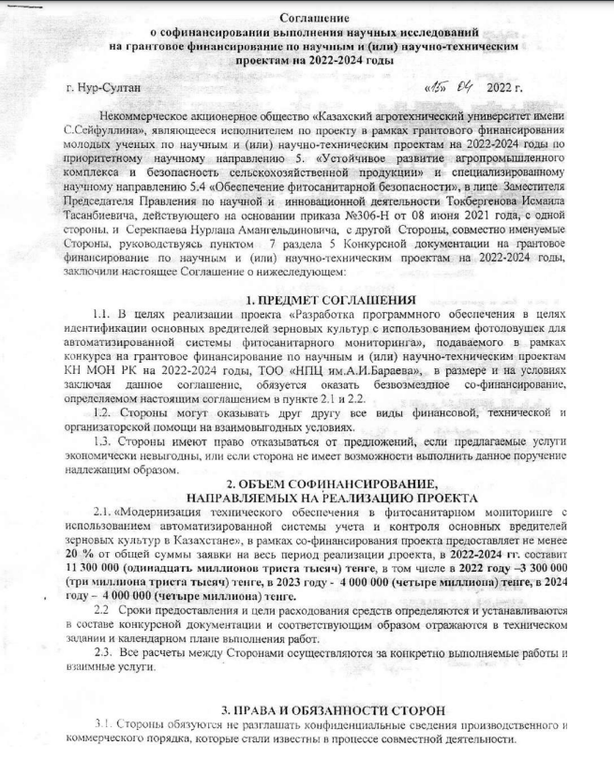

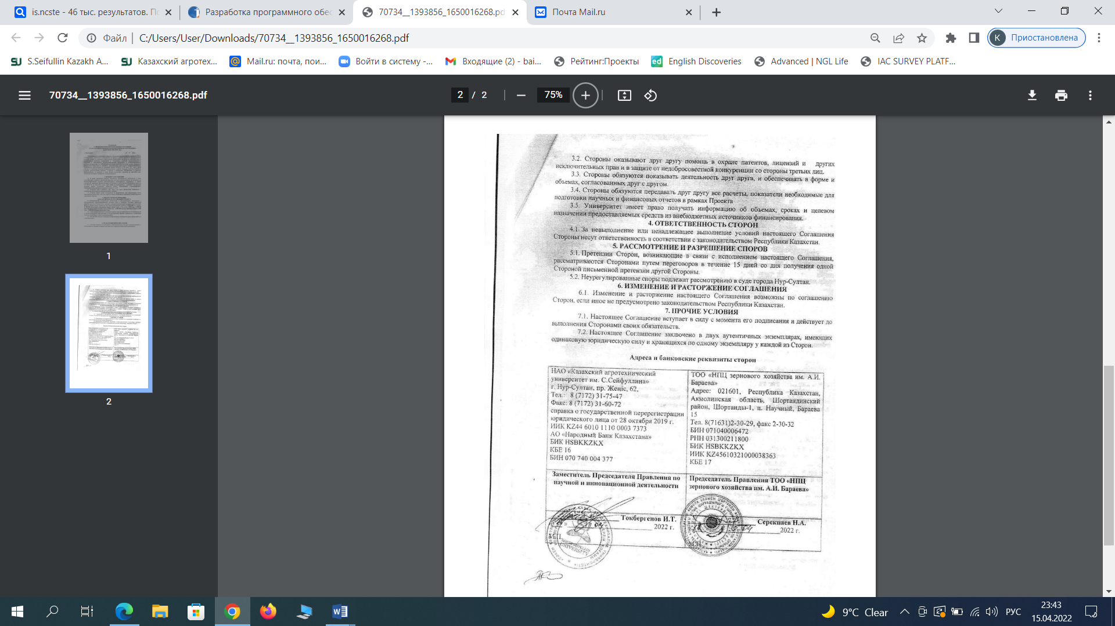

Приложение Б
